ИНСТРУКЦИЯ РУКОВОДИТЕЛЯ ОТДЕЛА
по работе с платформой техподдержки ServiceDesk

Подготовил:
Системный администратор отдела 944 АО «НПП «Полёт»
Кузнецов Леонид Алексеевич

2026 г.
Содержание

1. ОБЩИЕ СВЕДЕНИЯ 3
1.1. Назначение системы ServiceDesk 3
1.2. Основные термины и определения 3
1.3. Правила доступа и авторизации 3
1.3.1. Вход в систему 3
1.4. Описание элементов интерфейса 4
2. ОБРАБОТКА И КОНТРОЛЬ ЗАЯВОК РУКОВОДИТЕЛЕМ 6
2.1. Рабочее пространство 6
2.2. Навигация по странице заявки 6
2.3. Управление исполнителями 8
2.3.1. Назначение исполнителя из общего пула 8
2.3.2. Переназначение (смена исполнителя) 9
2.4. Корректировка параметров заявки 9
2.5. Личная работа с заявками 10
2.4.1. Взятие заявки в работу 10
2.4.2. Запрос проверки у заявителя 10
2.5. Коммуникация: Чат и внутренние комментарии 11
2.5.1. Чат с заявителем 11
2.5.2. Внутренние комментарии 11
2.6. Контроль сроков и аналитика (Отчеты) 12
2.6.1. Выгрузка отчета в Excel 12
2.7. Работа с архивом 14
3. ПРИЛОЖЕНИЯ 14
Приложение 1. Частые ошибки и решения (FAQ) 14

1. ОБЩИЕ СВЕДЕНИЯ

1.1. Назначение системы ServiceDesk
Система ServiceDesk (веб-приложение по адресу «help.polyot.ru») — это централизованная система электронной регистрации обращений в службу технической поддержки.
Система предназначена для:
- Создания и отслеживания заявок на решение IT-проблем;
- Коммуникации с сотрудниками технической поддержки в режиме реального времени;
- Поиска готовых решений в Базе знаний;
- Контроля сроков и статусов выполнения обращений.

1.2. Основные термины и определения
Термин | Определение
Заявка | Электронное обращение пользователя в службу технической поддержки, имеющее уникальный номер.
Заявитель | Сотрудник, от имени которого создана заявка.
Статус | Текущий этап жизненного цикла заявки (например, «Новая», «В работе», «Решена»).
Host Name (Имя компьютера) | Уникальное сетевое имя вашего компьютера в корпоративной сети (обычно имеет формат «PC-12345»).
База знаний | Раздел системы, содержащий готовые инструкции по решению типовых проблем.

1.3. Правила доступа и авторизации

1.3.1. Вход в систему
- Откройте веб-браузер;
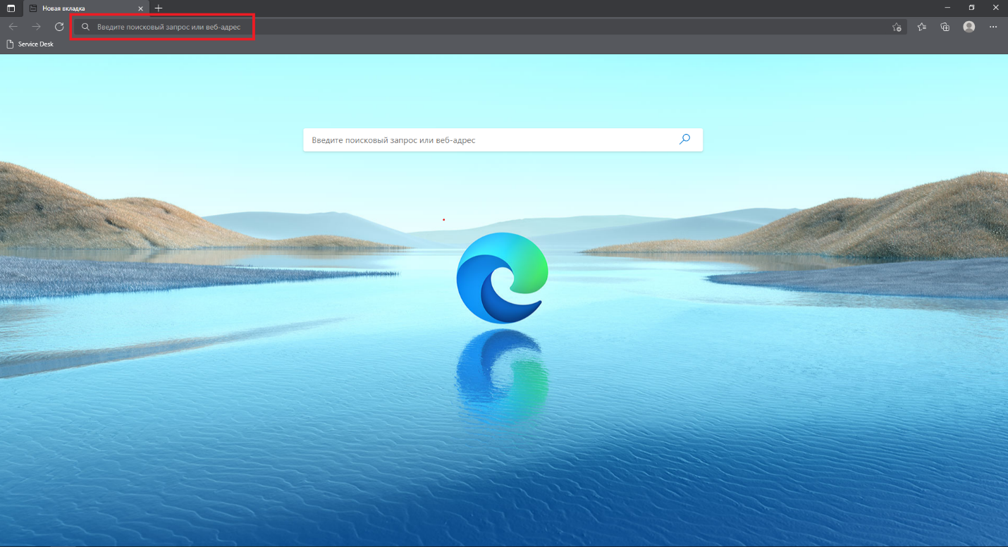
Рис. 1. Домашняя страница браузера
- Удостоверьтесь, что включена английская раскладка. В адресной строке введите адрес: «help.polyot.ru» и нажмите клавишу Enter.
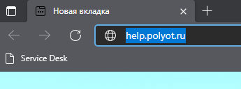
Рис. 2. Адрес сервиса
Вход происходит автоматически, и вы сразу попадаете на главную страницу.

1.4. Описание элементов интерфейса
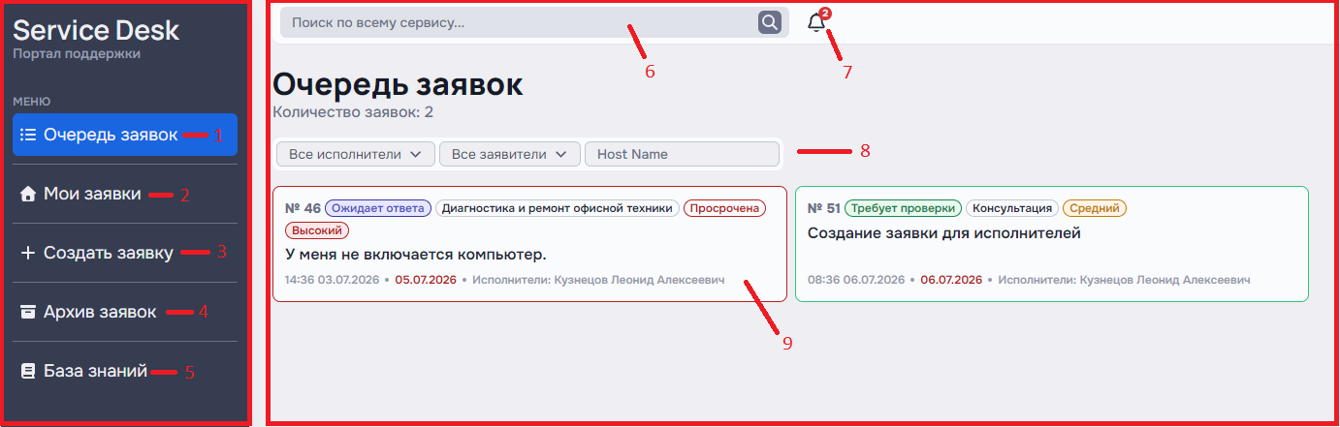
Рис. 3. Элементы интерфейса приложения
На рисунке 3 слева красным прямоугольником выделено боковое меню, а справа — основная информация выбранной страницы.
Основные элементы интерфейса:
- Очередь заявок. Главная страница сотрудников техподдержки.
- Мои заявки. Страница с вашими заявками и заявками, в которых вы выступаете исполнителем;
- Создать заявку. Страница создания заявки;
- Архив заявок. Хранилище всех решённых заявок;
- База знаний. Хранилище решений для частых проблем или инструкций для сотрудников;
- Поиск;
- Уведомления;
- Фильтры заявок;
- Карточка заявки. На карточке отображается: статус, категория, приоритет, описание заявки, дата подачи заявки, желательный срок исполнения заявки и исполнитель.

Примечание:
Если автоматический вход не сработал, откроется страница авторизации.
- В поле Email введите вашу корпоративную электронную почту;
- В поле Пароль введите ваш корпоративный пароль;
- Нажмите кнопку Войти.
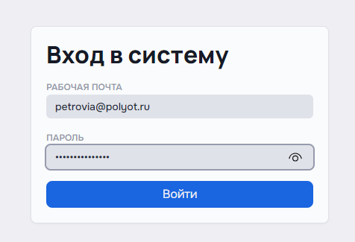
Рис. 4. Ручная авторизация
Если появилось сообщение «Неверный email или пароль»:
- Проверьте раскладку клавиатуры (должна быть английская);
- Убедитесь, что не нажата клавиша Caps Lock;
- Если проблема сохраняется, обратитесь в службу технической поддержки по внутреннему номеру 44-15.

2. ОБРАБОТКА И КОНТРОЛЬ ЗАЯВОК РУКОВОДИТЕЛЕМ

2.1. Рабочее пространство

После входа в систему открывается страница «Очередь заявок». Это дашборд руководителя, который агрегирует информацию по всему отделу. На нем отображаются все активные заявки, назначенные на ваш отдел.
Просроченные заявки закреплены в самом верху списка для приоритетного контроля.
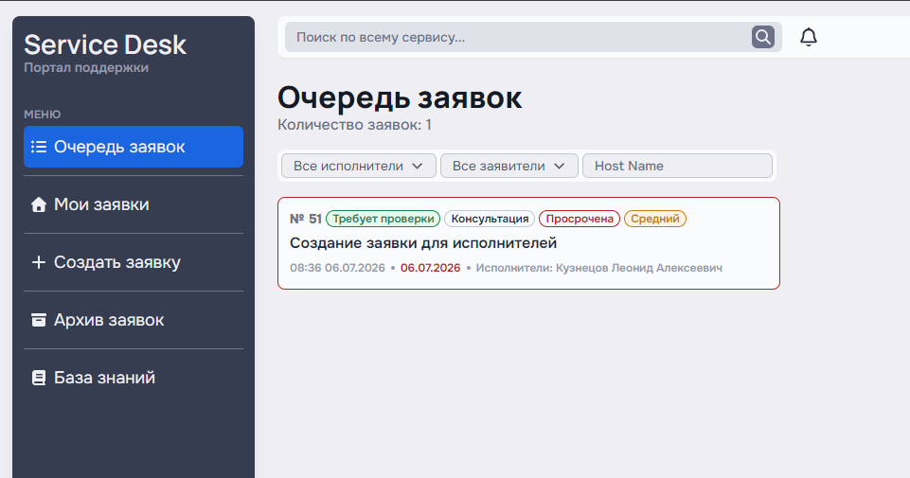
Рис. 5. Дашборд руководителя отдела

Примечание:
Список обновляется автоматически (без перезагрузки страницы). Для быстрой навигации используйте панель Фильтры над списком (по категории, исполнителю, статусу).

2.2. Навигация по странице заявки
На странице заявки содержатся следующие элементы (рис. 6):
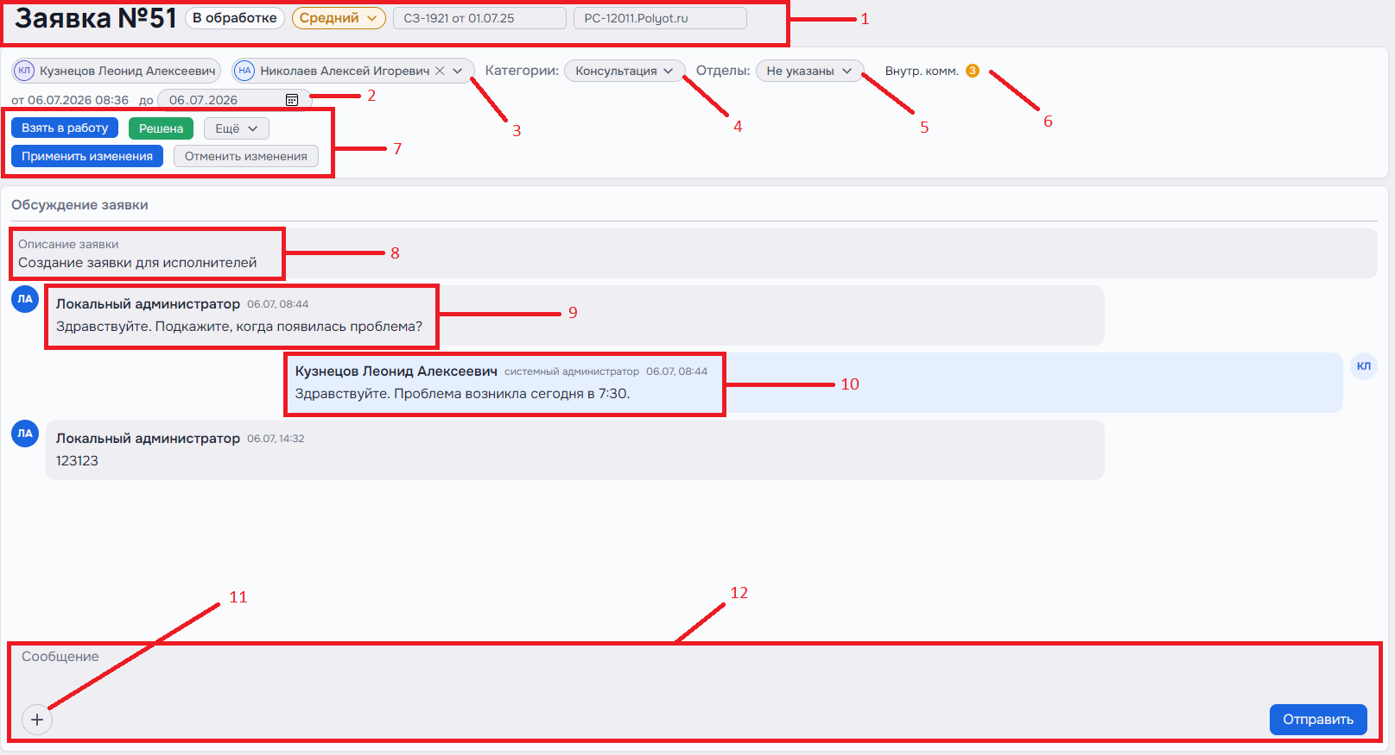
Рис. 6. Элементы страницы заявки
- Информация по заявке. Часть из этой информации изменяемая. В этом блоке слева направо: номер заявки, статус заявки, приоритет (изменяемое поле), номер и наименование документа (изменяемое поле), Host Name компьютера (изменяемое поле);
- Желаемая дата исполнения заявки. Изначально выставляется заявителем;
- Блок исполнителей. В нем содержится информация по всем исполнителям заявки;
- Блок категорий. В нем содержится информация о том, к каким категориям относится данная заявка;
- Блок отделов. В нем содержится информация о всех отделах, которые участвуют в решении данной заявки;
- Блок внутренних комментариев. Там содержатся заметки исполнителей, которые не видны обычным пользователям. Обычно там указывают проделанные работы по заявке или какую-то дополнительную информацию;
- Блок действий по заявке. В данном блоке вы можете видеть кнопки «Взять в работу», «Решена», «Ещё», «Применить изменения» и «Отклонить изменения»;
- Описание заявки расположено наверху чата по заявке;
- Сообщения вашего собеседника (заявителя или исполнителей);
- Ваши сообщения;
- Иконка добавления вложений в сообщение;
- Поле ввода сообщения.

2.3. Управление исполнителями
Руководитель имеет право распределять нагрузку внутри своего отдела, то есть назначать и переназначать исполнителей на заявку.

2.3.1. Назначение исполнителя из общего пула

Если заявка находится в статусе «В обработке» (в общем пуле отдела):
- Нажмите на карточку заявки для ее открытия.
- В верхней части экрана найдите блок Исполнители.
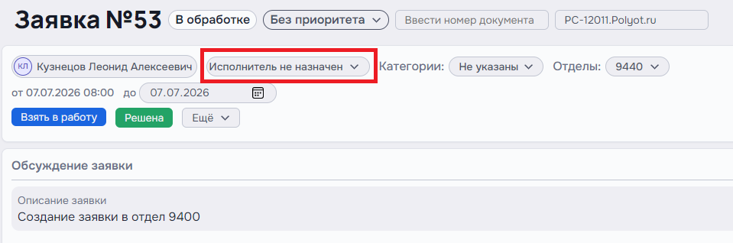
Рис. 7. Блок исполнителей
- Начните вводить фамилию сотрудника вашего отдела в поле поиска.
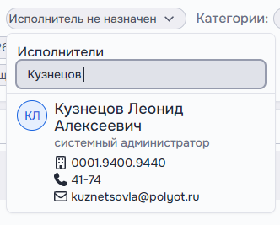
Рис. 8. Поиск конкретного исполнителя
- Выберите нужного сотрудника из выпадающего списка.
- Нажмите кнопку Применить изменения.
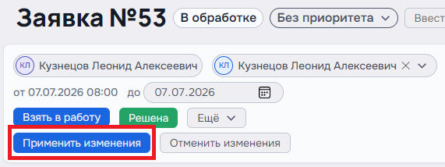
Рис. 9. Кнопка применить изменения
- Статус заявки изменится на «В работе».
- Назначенный сотрудник и заявитель получат автоматические уведомления.

2.3.2. Переназначение (смена исполнителя)

Если необходимо перераспределить задачу:
- Откройте карточку заявки.
- В блоке Исполнители нажмите на крестик «✖» рядом с фамилией текущего исполнителя, чтобы снять его с заявки.
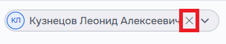
Рис. 10. Кнопка снятия исполнителя с задачи
- Выберите нового исполнителя/исполнителей из списка сотрудников вашего отдела.
- Нажмите кнопку Применить изменения.

Если снять всех исполнителей и сохранить изменения, заявка автоматически вернется в общий пул отдела со статусом «В обработке», и ее сможет взять любой свободный специалист.

Примечание:
Вы можете назначать только сотрудников вашего отдела. Переназначение и смена параметров недоступны для заявок в статусе «Решена».

2.4. Корректировка параметров заявки

Руководитель может изменять любые параметры заявки на любом этапе до ее закрытия.

Доступные для изменения поля:
- Категория (тип проблемы);
- Приоритет (Низкий / Средний / Высокий);
- Отдел (если заявка была направлена не туда);
- Имя компьютера (Host Name);
- Исполнители;
- Желаемая дата завершения работ;
- Номер документа (основание для работ).

Алгоритм изменения:
- Откройте заявку.
- Внесите изменения в соответствующие поля в блоке Параметры заявки.
- Нажмите кнопку Применить изменения.
- Для отмены незавершенных правок нажмите Отменить изменения.

2.5. Личная работа с заявками

Руководитель может сам выступать в роли исполнителя.

2.5.1. Взятие заявки в работу

1. Найдите заявку в общем пуле отдела (на странице «Очередь заявок»).
2. Нажмите кнопку Взять в работу в верхней панели карточки заявки.
3. Заявка закрепится за вами, статус изменится на «В работе».

2.5.2. Запрос проверки у заявителя

Когда вы (как исполнитель) завершили работу:

- Нажмите кнопку Запросить проверку у заявителя.
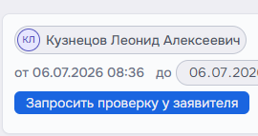
Рис. 11. Кнопка "Запросить проверку у заявителя"
2. Ожидаемый результат: Статус изменится на «Требует проверки», заявитель получит уведомление.

Примечание:
Руководитель, как и исполнитель, не имеет права самостоятельно закрывать заявку (ставить статус «Решена»). Это может сделать только заявитель или администратор платформы.

2.6. Коммуникация: Чат и внутренние комментарии

2.6.1. Чат с заявителем
Используется для решения проблемы, запроса скриншотов и уточнения деталей.

2.6.2. Внутренние комментарии
Используются для постановки задач подчиненным, фиксации хода работ и служебной переписки. Заявитель их не видит.

Алгоритм добавления:
1. В верхней панели карточки заявки нажмите кнопку Ещё (иконка с тремя точками);
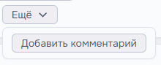
Рис. 12. Кнопка "Добавить комментарий"
2. В выпадающем меню выберите пункт Добавить комментарий;
3. Введите текст;
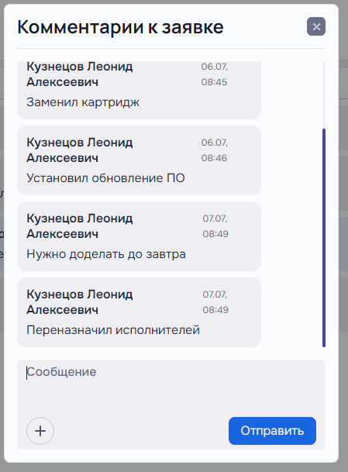
Рис. 13. Внутренние комментарии
4. Нажмите кнопку Сохранить.

2.7. Контроль сроков и аналитика (Отчеты)

2.7.1. Выгрузка отчета в Excel

Для анализа нагрузки и подведения итогов:
1. В разделе Архив нажмите иконку приложения Excel;
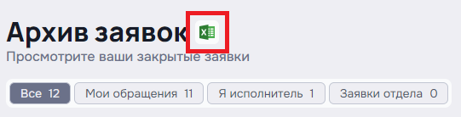
Рис. 14. Иконка выгрузки отчета в Excel
2. В появившемся окне укажите период:
- Дата начала: выберите из календаря.
- Дата окончания: выберите из календаря (включительно).
3. Нажмите кнопку Скачать.
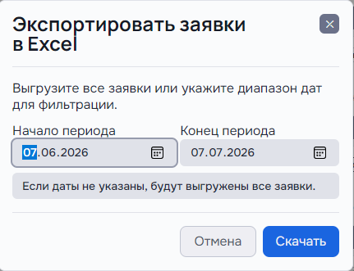
Рис. 15. Окно выбора дат для отчета
4. Файл в формате «.xlsx» автоматически скачается на ваш компьютер.
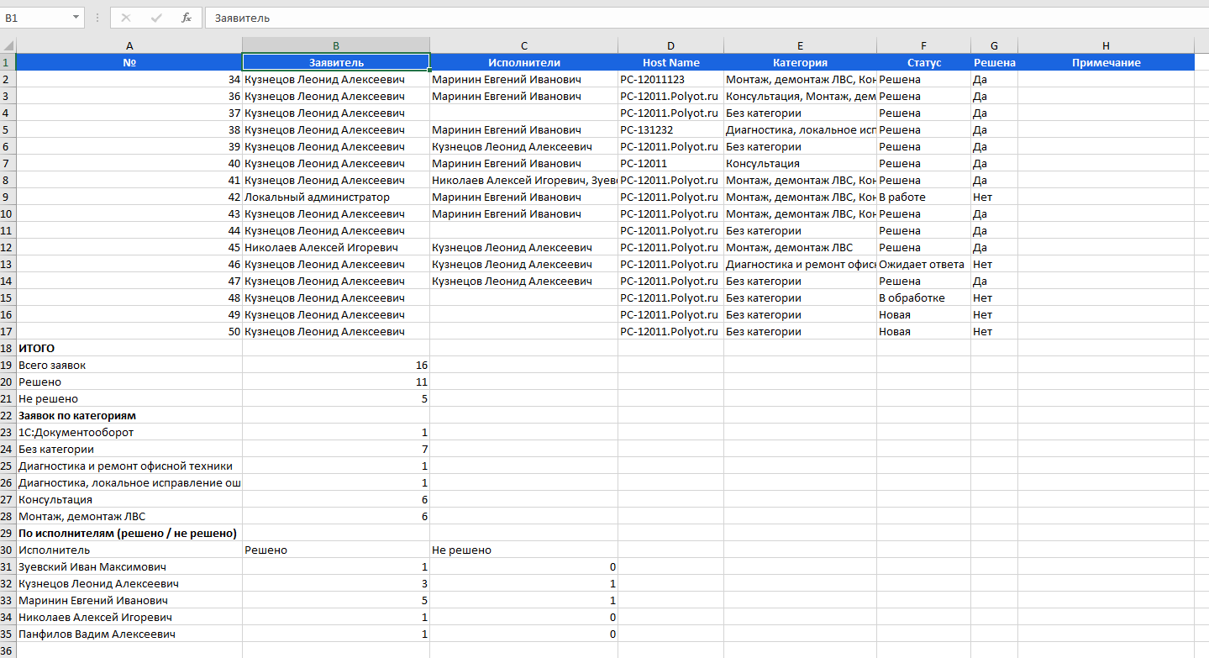
Рис. 16. Отчет
Состав отчёта:
- Список заявок за период;
- Итоги по решённым/нерешённым;
- Разбивка по категориям;
- Разбивка по исполнителям;
- Примечание (вы можете ввести самостоятельно).

2.8. Работа с архивом

Раздел Архив содержит все заявки со статусом «Решена».
- Используется для анализа истории выполненных работ.
- Позволяет найти похожие проблемы в прошлом.
- Доступна функция повторной выгрузки в Excel за любые исторические периоды.
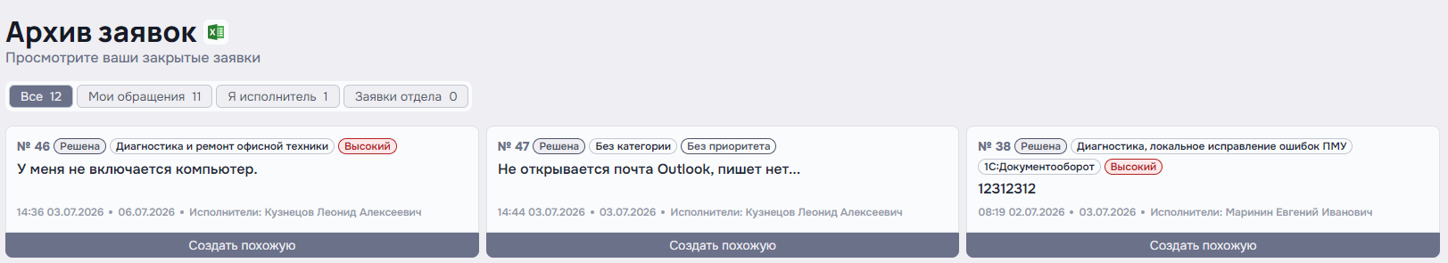
Рис. 17. Архив заявок

3. ПРИЛОЖЕНИЯ

Приложение 1. Частые ошибки и решения (FAQ)

Проблема / Ситуация | Причина | Решение
Не могу назначить исполнителя из другого отдела | Ограничение прав доступа. Руководитель управляет только своим отделом. | Обратитесь к классификатору (1 линия) или администратору системы для межотдельного перенаправления.
Заявитель не подтверждает решение, а проблема точно решена | Заявитель игнорирует уведомление или не может проверить. | Направить заявку администратору платформы на закрытие.
Сотрудник в отпуске, на нем "висят" открытые заявки | Заявки не были переназначены до отпуска. | Зайдите в каждую заявку, снимите отсутствующего исполнителя и назначьте нового, либо сбросьте в общий пул.
Нужно изменить категорию, но кнопка неактивна | Заявка уже находится в статусе «Решена». | Сначала заявитель или администратор должен открыть заявку повторно, либо создайте новую.

